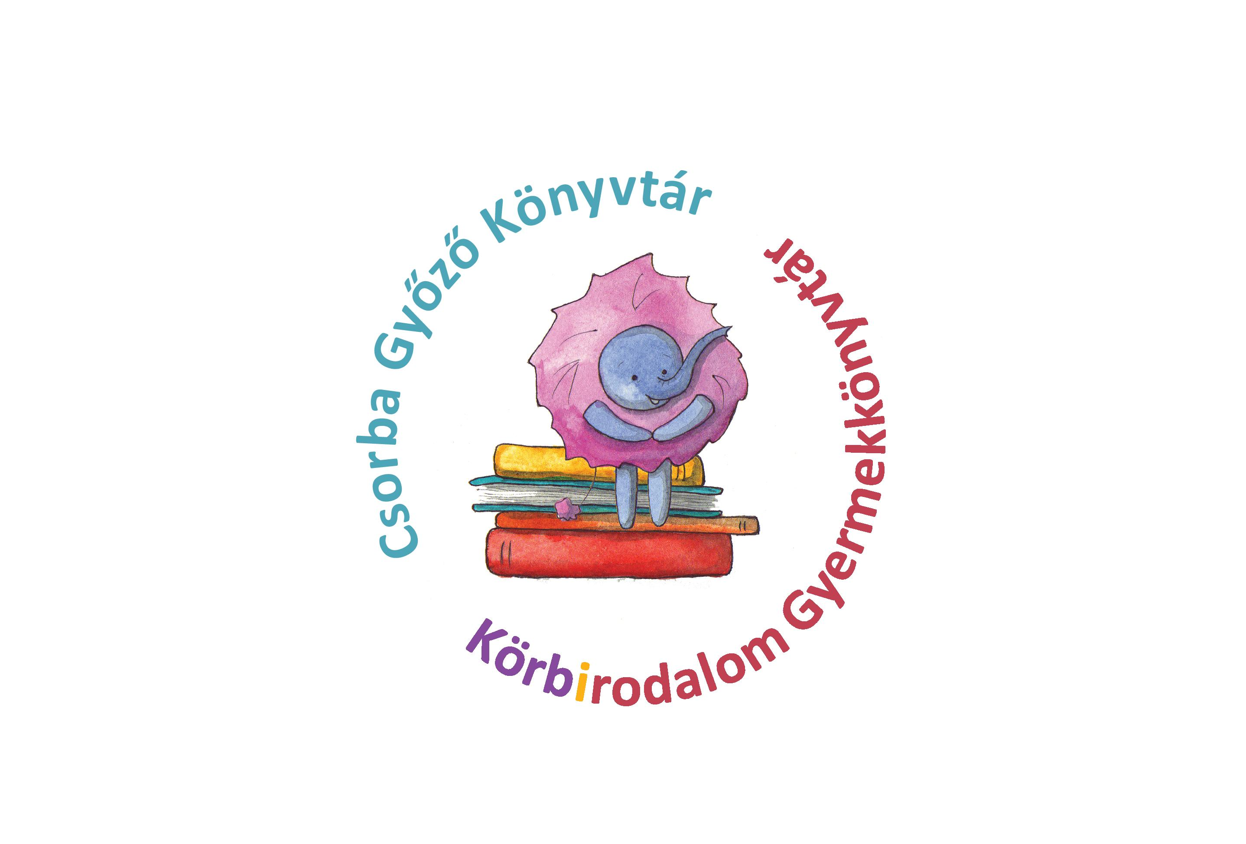
KÖRBIRODALOM GYERMEKKÖNYVTÁR

Márciusi programok

ÓVODAI, ISKOLAI CSOPORTOKNAK AJÁNLJUK:

Bemutatkozik a Körbirodalom Gyermekkönyvtár – Játékos könyvtárismertető sok feladattal és rejtvénnyel
Cél: A gyerekek játékos formában sajátítsák el az alapvető könyvtárhasználati szabályokat, illetve a kereséshez szükséges legfontosabb ismereteket.
Ajánlott korosztály: 5-14 éves korig

Mesevonat – Túl az Óperencián
A mesék különleges világába hívjuk az általános iskolák alsó tagozatos gyermekcsoportjait. A foglalkozásokon különböző kézműves technikák, játékos feladatok és szerepjátékok segítik a mesék jobb megértését.
A Körbirodalom gyermekkönyvtárban a mesékkel való találkozások során a gyerekek szókincse, beszédkészsége, értő olvasása is fejlődik, és emellett megtanulják a könyvtár helyes használatát is.

Szógyurma
A nagycsoportos óvodásoknak, óvodai csoportnak szóló foglalkozás célja a gyerekek aktív és passzív szókincsének fejlesztése képeskönyvek, mondókák, mesék, versek és mozgásos játékok segítségével. Az így elsajátított szókészlet a gyermekek későbbi értő olvasásának alapjául szolgálhat.

CSALÁDOKNAK AJÁNLJUK:

„Babák, dallamok, könyvtárak…”
Zenekuckó Babáknak 6 hónapostól 3,5 éves korig
A foglalkozásokat vezeti: Bogárdi Aliz és Villuth András
Időpont: Minden csütörtökön 10.00 óra

Kerekítő – Ölbeli mondókák, játékok
Népi eredetű, közkedvelt és kevésbé ismert ölbeli játékot és mondókát tanulhatnak a szülők, nagyszülők és pedagógusok a kicsik nagy örömére.
A foglalkozást vezeti: Dr. Harmatné Horesnyi Mária
Időpont: Minden kedden 10.00 óra

RENDEZVÉNY:

INTERNET FIESTA 2015. 03. 19 – 03. 26.

VERSMONDÓ VERSENY
A költészet napja alkalmából versmondó versenyt hirdet a Körbirodalom Gyermekkönyvtár óvodásoknak és általános iskolásoknak.
A verseny időpontja: 2015. április 13. 14 óra
Jelentkezést kizárólag e-mailben fogadunk el, a gyermek nevének, életkorának, óvodájának vagy iskolájának és osztályának feltüntetésével.
A zsűri elnöke: Varró Dániel
Jelentkezési e-mail cím: korbirodalom@baralib.hu
Jelentkezési határidő: 2015. április 8.

PÁLYÁZAT:

Baranyai családi kincsvadászat
Hiszünk abban, hogy a legtöbb gyerekben és felnőttben ott él a kincskeresés ősi szenvedélye! Mi más is lehetne izgalmasabb, mint egy titkos fiók, vagy szekrény felkutatása, amely a régi könyveket, fényképeket rejt?
A pályázat részletesen: http://korbirodalom.baralib.hu/aktualis_palyazatok/baranyai_csaladi_kincsvadaszat
A pályázati határidő: 2015. március 23.
Eredményhirdetés: 2015. március 26.
Én és az „okos” világ
Az immár hagyományossá vált Internet Fiesta rendezvénysorozat idei témájához kapcsolódóan a Körbirodalom Gyermekkönyvtár rajzpályázatot hirdet óvodásoknak, általános iskolásoknak Én és az "okos" világ címmel.
A pályázat részletesen: http://korbirodalom.baralib.hu/aktualis_palyazatok/en_es_az_okos_vilag_rajzpalyazat
Beérkezési határidő: 2015. március 10.

KIÁLLÍTÁS:

Az alkotás öröme – Bemutatkozik a Nyugati Városrészi Óvoda Radnóti Miklós Utcai Tagóvodája
A gyerekek és pedagógusok munkáiból készült kiállítás megtekinthető Körbirodalom Gyermekkönyvtár tárlóiban.

Én és az „okos” világ

A rajzpályázatra érkezett alkotások megtekinthetők a Körbirodalom Gyermekkönyvtárban.

